Velkommen til mountainbikesporet i Faksinge Skov.
Sporet i Faksinge Skov er et sammenhængende spor, der løber igennem både statsskov og privatskov. Det er lavet i samarbejde med Idrætshøjskolen Bosei, Engelholm Gods, Naturstyrelsen og ikke mindst en masse frivillige ildsjæle, der elsker at cykle og bygge spor.
Opmærkningen på sporet er finansieret af On-Trail-projektet.
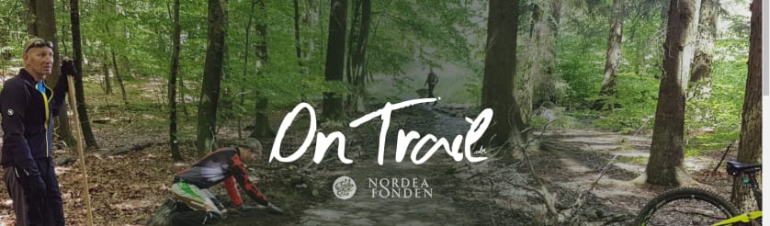
Den private skov er ejet af Engelholm Gods, og statsskoven administreres af Naturstyrelsen.
Markeringsstolperne langs sporet er røde i statsskov og træfarvet i privatskov.

Sikkerhed
- Kør sammen – husk ALTID hjelm, telefon, 112-app og sygesikringskort.
- Sporet er ensrettet.
- Hjertestarter findes i hovedindgangen på Idrætshøjskolen Bosei.

Vis hensyn
- Smid aldrig dit affald i naturen.
- Vis hensyn til andre brugere af skoven.
- Kør ikke på sporet i meget våde perioder – det ødelægger sporet.
- Kør kun på det markerede mountainbikespor og ikke i skovbunden.
- Færdsel på sporet er tilladt for alle også fodgængere og løbere, men mountainbikes har forkørselsret, så derfor henstilles der til, at du, som færdes til fods på sporet, er opmærksom på cyklisterne.
- Har du forslag til forbedringer til sporet – henvend jer til sporbyggerlauget på Præstø MTB på Facebook.
- Kør efter evne – lad være med at køre ruter alene, som du endnu ikke magter.
- Kør i roligt tempo, når du møder andre skovgæster. Brug ringeklokken i god tid eller et verbalt ”ding-ding”.
- Tilpas din fart og hold afstand – færdselsloven gælder også i naturen.
- Undgå steder, hvor der er mange skovgæster, og værn om dyr og planter.
- Kør ikke på fortidsminder, gravhøje og diger.
- Kørsel på mountainbikesporet i Faksinge Skov sker altid på EGET ANSVAR.

